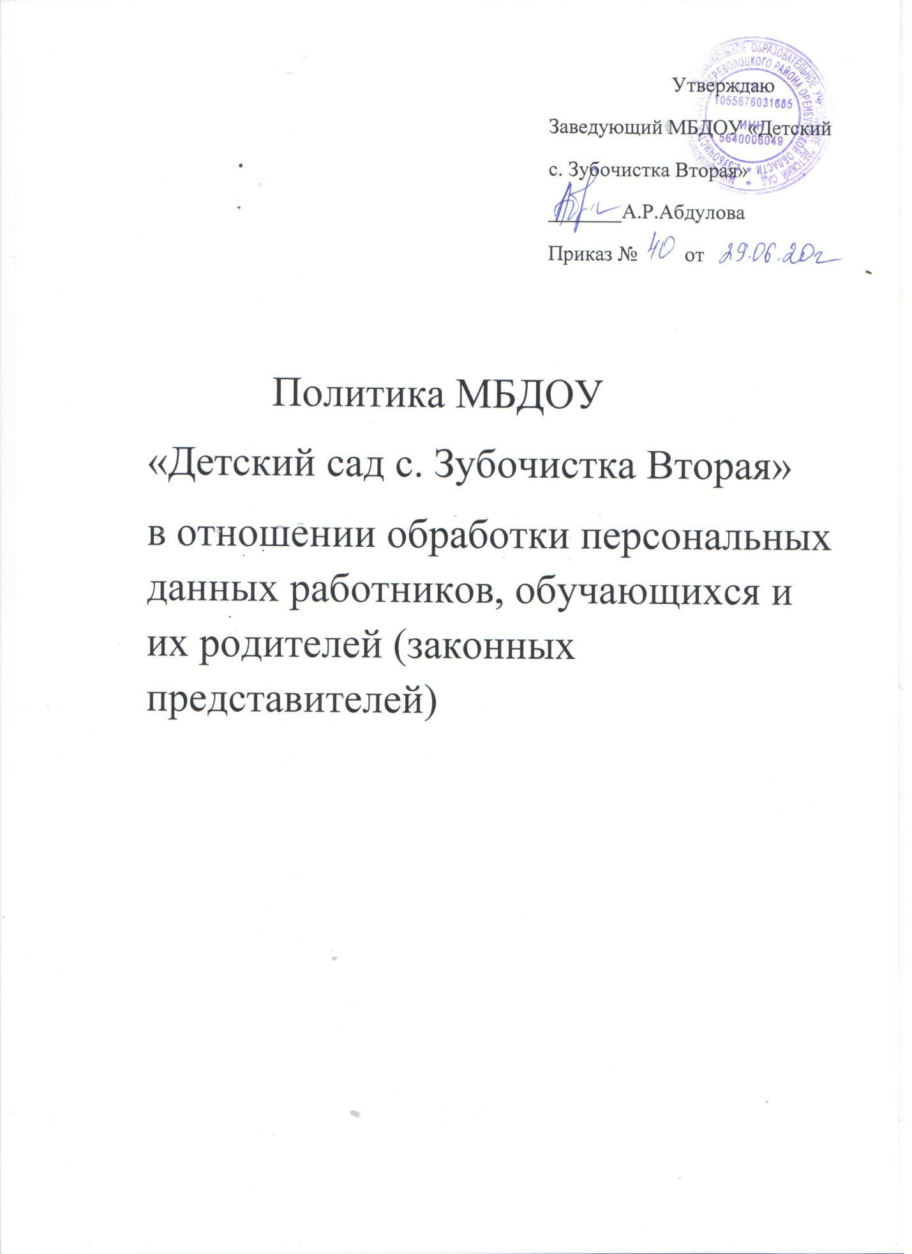

- Общие положения

1.1. В целях выполнения норм федерального законодательства в области обработки персональных данных субъектов персональных данных муниципального бюджетного дошкольного образовательного учреждения «Детский сад с. Зубочистка Вторая» (далее - Оператор) считает важнейшими своими задачами соблюдение принципов законности, справедливости и конфиденциальности при обработке персональных данных, а также обеспечение безопасности процессов их обработки.
1.2. Политика оператора в отношении обработки персональных данных работников, обучающихся и их родителей (законных представителей) (далее Политика) предназначена обеспечивать права граждан при обработке их персональных данных, и принятие мер от неправомерного или случайного доступа к ним, уничтожения, изменения, блокирования, копирования, предоставления, распространения персональных данных, а также от иных неправомерных действий в отношении персональных данных работников, обучающихся и их родителей (законных представителей).
1.3. Политика является общедоступным документом, декларирующим концептуальные основы деятельности Оператора при обработке персональных данных.
1.4.Основные понятия, используемые в Политике: персональные данные - любая информация, относящаяся к прямо или косвенно определенному или определяемому физическому лицу (субъекту персональных данных); оператор персональных данных (оператор)- государственный орган, муниципальный орган, юридическое или физическое лицо, самостоятельно или совместно с другими лицами организующие и (или) осуществляющие обработку персональных данных, а также определяющие цели обработки персональных данных, состав персональных данных, подлежащих обработке, действия (операции), совершаемые с персональными данными; субъект персональных данных- физическое лицо, которое прямо или косвенно определено или определяемо с помощью персональных данных; обработка персональных данных - любое действие (операция) или совокупность действий (операций) с персональными данными, совершаемых с использованием средств автоматизации или без их использования.
Обработка персональных данных включает в себя, в том числе:

-сбор;
-запись;
-систематизацию;
-накопление;
-хранение;
-уточнение (обновление, изменение);
-извлечение;
-использование;
-передачу (распространение, предоставление, доступ);
-обезличивание;
-передачу (распространение, предоставление, доступ);
-обезличивание;
-блокирование;
-удаление;
-уничтожение. А
Автоматизированная обработка персональных данных - обработка персональных данных с помощью средств вычислительной техники; конфиденциальность персональных данных – обязательное для соблюдения Оператором или иным получившим доступ к персональным данным лицом требование не допускать их распространение без согласия субъекта персональных данных или наличия иного законного основания; распространение персональных данных- действия, направленные на раскрытие персональных данных неопределенному кругу лиц; предоставление персональных данных-действия, направленные на раскрытие персональных данных определенному лицу или определенному кругу лиц; блокирование персональных данных - временное прекращение обработки персональных данных (за исключением случаев, если обработка необходима для уточнения персональных данных); уничтожение персональных данных- действия, в результате которых становится невозможным восстановить содержание персональных данных в информационной системе персональных данных и (или) в результате которых уничтожаются материальные носители персональных данных; обезличивание персональных данных - действия, в результате которых становится невозможным без использования дополнительной информации определить принадлежность персональных данных конкретному субъекту персональных данных; информационная система персональных данных - совокупность содержащихся в базах данных персональных данных и обеспечивающих их обработку информационных технологий и технических средств; трансграничная передача персональных данных - передача персональных данных на территорию иностранного государства органу власти иностранного государства, иностранному физическому лицу или иностранному юридическому лицу.
1.5.Основные права и обязанности оператора и субъекта(ов) персональных данных.
1.5.1.Субъект персональных данных имеет право:
- на доступ к своим персональным данным (доступ предоставляются субъекту персональных данных при обращении либо при получении запроса субъекта персональных данных. Запрос должен содержать номер основного документа, удостоверяющего личность субъекта персональных данных или его представителя, сведения о дате выдачи указанного документа и выдавшем его органе, подпись субъекта персональных данных);
- вправе требовать от организации уточнения своих персональных данных, их блокирования или уничтожения в случае, если персональные данные являются неполными, устаревшими, неточными, незаконно полученными или не являются необходимыми для заявленной цели обработки, а также принимать предусмотренные законом меры по защите своих прав;
- на получение информации, касающейся обработки персональных данных, применяемых в организации;
- на получение сведений о лицах, которые имеют доступ к его персональным данным или которым может быть предоставлен такой доступ;
- на обжалование действий или бездействий организации в уполномоченный орган по защите прав субъектов персональных данных или в судебном порядке.
1.5.2.В целях обеспечения прав и свобод человека и гражданина оператор при обработке персональных данных работников, обучающихся и их родителей (законных представителей) обязан соблюдать следующие общие требования:
-обработка персональных данных может осуществляться исключительно в целях оказания законных услуг работникам, обучающимся и их родителям (законным представителям);
-персональные данные следует получать от него самого. Если персональные данные возможно получить только у третьей стороны, то субъект персональных данных должен быть уведомлен об этом заранее и от него должно быть получено письменное согласие. Ответственный за организацию обработки персональных данных в учреждении должен сообщить работнику, родителям (законным представителям) обучающихся о целях, предполагаемых источниках и способах получения персональных данных, а также о характере подлежащих получению персональных данных и последствиях отказа дать письменное согласие на их получение;
-оператор не имеет права получать и обрабатывать персональные данные о его расовой, национальной принадлежности, политических взглядах, религиозных или философских убеждениях, состоянии здоровья, интимной жизни, за исключением случаев, предусмотренных законом;
-предоставлять субъекту персональных данных или его представителю информацию о наличии персональных данных, относящихся к соответствующему субъекту персональных данных, а также предоставить возможность ознакомления с ними при обращении субъекта персональных данных или его представителя, либо в течение тридцати дней с даты получения запроса субъекта персональных данных или его представителя;
-в случае выявления недостоверных персональных данных или неправомерных действий с ними оператора при обращении или по запросу субъекта либо уполномоченного органа по защите прав субъектов персональных данных оператор обязан осуществить блокирование персональных данных на период проверок;
-в случае подтверждения факта недостоверности персональных данных оператор на основании документов, представляемых субъектом либо уполномоченным органом по защите прав субъектов персональных данных, или иных необходимых документов обязан уточнить персональные данные и снять их блокирование;
-в случае достижения цели обработки персональных данных оператор обязан незамедлительно прекратить обработку персональных данных и уничтожить соответствующие персональные данные в срок, не превышающий трех рабочих дней, и уведомить об этом субъекта, а в случае, если обращение или запрос были направлены уполномоченным органом по защите прав субъектов персональных данных, также указанный орган;
-в случае отзыва субъектом согласия на обработку своих персональных данных оператор обязан прекратить обработку персональных данных и уничтожить персональные данные в срок, не превышающий трех рабочих дней, если иное не предусмотрено соглашением между оператором и субъектом. Об уничтожении персональных данных оператор обязан уведомить субъекта. 1.6.Настоящая Политика утверждается руководителем организации и является обязательным для исполнения всеми сотрудниками, имеющими доступ к персональным данным работников, обучающихся (воспитанников) и их родителей (законных представителей).

2. Цели сбора персональных данных

2.1. Персональные данные могут обрабатываться только для целей, непосредственно связанных с деятельностью образовательной организации: создание базы данных обучающихся и их родителей (законных представителей), необходимой для оказания обучающимся образовательных услуг, участия в различных мероприятиях (олимпиады, соревнования, конкурсы и т.д.), ведения табеля посещаемости в бумажном и электронном виде, личного дела, другой учетной документации; оформления и выдачи справок, характеристик, обеспечение медицинского сопровождения, создания базы данных работников учреждения, необходимой для оказания образовательных услуг обучающимся, для начисления заработной платы физических лиц, в том числе предоставления сведений в банк для оформления банковской карты и перечисления заработной платы на карту, осуществления трудовых взаимоотношений, содействие в обучении и должностном росте, учета результатов исполнения должностных обязанностей. Персональные данные не могут быть использованы в целях причинения имущественного и морального вреда гражданам, затруднения реализации прав и свобод граждан Российской Федерации. Ограничение прав граждан Российской Федерации на основе использования информации об их расовой, национальной принадлежности, политических взглядов, религиозных или философских убеждений, состояния здоровья, интимной жизни, социальном происхождении запрещено и карается в соответствии с законодательством.

3. Правовые основания обработки персональных данных

3.1.Политика Оператора в области обработки персональных данных определяется в соответствии со следующими нормативными правовыми актами Российской Федерации:
-Конституция Российской Федерации;
-Трудовой кодекс Российской Федерации;
-Гражданский кодекс Российской Федерации;
-Федеральный закон от 29.12.2012 №273-ФЗ «Об образовании в Российской Федерации»;
-Федеральный закон от 19.12.2005 №160-ФЗ «О ратификации Конвенции Совета Европы о защите физических лиц при автоматизированной обработке персональных данных»;
-Федеральный закон от 27.07.2006 №149-ФЗ «Об информации, информационных технологиях и о защите информации»;
-Постановление Правительства Российской Федерации от 21.03.2012 №211 «Об утверждении перечня мер, направленных на обеспечение выполнения обязанностей, предусмотренных Федеральным законом «О персональных данных» и принятыми в соответствии с ним нормативными правовыми актами, операторами являющимися государственными или муниципальными органами.
3.2. Во исполнение настоящей Политики Оператором утверждены следующие нормативные правовые акты:
-Устав МБДОУ «Детский сад с. Зубочистка вторая»;
- Положение о защите, хранении, обработке персональных данных работников МБДОУ «Детский сад с. Зубочистка Вторая»;
- Положение о защите, хранении, обработке персональных данных обучающихся (воспитанников) МБДОУ «Детский сад с. Зубочистка вторая»;
-Согласие на обработку персональных данных.

4. Объем и категории обрабатываемых персональных данных,
категории субъектов персональных данных

4.1.В информационных системах персональных данных Оператора обрабатываются следующие категории персональных данных:
- работники и бывшие работники организации, кандидаты на замещение вакантных должностей;
- обучающиеся (воспитанники);
- родители (законные представители);
- физические лица, обратившиеся в организацию в порядке, установленном Федеральным законом от 21.04.2006 г. №59-ФЗ «О порядке рассмотрения обращений граждан Российской Федерации».
4.2.К персональным данным работников, обучающихся и их родителей (законных представителей), которые обрабатывает учреждение, относятся:
- фамилия, имя, отчество;
-адрес регистрации и места жительства;
-паспортные данные;
-данные свидетельства о рождении;
-ИНН, СНИЛС;
-контактный телефон;
-иная необходимая информация, которую субъект добровольно сообщает о себе для получения услуг предоставляемых учреждением, если ее обработка не запрещена законом.
4.3.Учреждение собирает данные только в объеме, необходимом для достижения выше названных целей.
4.4.Передача третьим лицам персональных данных без письменного согласия не допускаются. 4.5.Режим конфиденциальности персональных данных снимается в случаях обезличивания или включения их в общедоступные источники персональных данных, если иное не определено законом.
4.6.Сотрудники, в обязанность которых входит обработка персональных данных работников, обучающихся и их родителей (законных представителей), обязаны обеспечить каждому возможность ознакомления с документами и материалами, непосредственно затрагивающими его права и свободы, если иное не предусмотрено законом, а также настоящей Политикой.
4.7.Персональные данные не могут быть использованы в целях причинения имущественного и морального вреда гражданам, затруднения реализации прав и свобод граждан Российской Федерации. Ограничение прав граждан Российской Федерации на основе использования информации об их расовой, национальной принадлежности, политических взглядов, религиозных или философских убеждений, состояния здоровья, интимной жизни, социальном происхождении запрещено и карается в соответствии с законодательством.
4.8.Юридические и физические лица, в соответствии со своими полномочиями, владеющие информацией о гражданах, получающие и использующие ее, несут ответственность в соответствии с законодательством Российской Федерации за нарушение режима защиты, обработки и порядка использования этой информации.

5. Порядок и условия обработки персональных данных

5.1.Учреждение ведет обработку персональных данных работников, обучающихся и их родителей (законных представителей) с использованием средств автоматизации (автоматизированная обработка), и без использования таких средств (неавтоматизированная обработка).
5.2.Обработка персональных данных осуществляется на основе принципов:
-законности целей и способов обработки персональных данных и добросовестности;
-соответствия целей обработки персональных данных целям, заранее определенным и заявленным при сборе персональных данных, а также полномочиям учреждения;
-соответствия объема и характера обрабатываемых персональных данных, способов обработки персональных данных целям обработки персональных данных;
-достоверности персональных данных, их достаточности для целей обработки, недопустимости обработки персональных данных, избыточных по отношению к целям, заявленным при сборе персональных данных;
-недопустимости объединения созданных для несовместимых между собой целей баз данных информационных систем персональных данных;
-уничтожения персональных данных после достижения целей обработки или в случае утраты необходимости в их достижении;
-личной ответственности сотрудников учреждения за сохранность и конфиденциальность персональных данных, а также носителей этой информации.
5.3.Обработка персональных данных означает сбор, запись, систематизацию, накопление, хранение, уточнение (обновление, изменение), извлечение, использование, передачу (распространение, предоставление, доступ), обезличивание, блокирование, удаление, уничтожение персональных данных.
5.4.Персональные данные субъекта могут быть предоставлены третьим лицам только с их письменного согласия субъекта.
5.5.Оператор вправе передавать персональные данные органам дознания и следствия, иным уполномоченным органам по основаниям, предусмотренным действующим законодательством Российской Федерации.
5.6.Оператором и третьими лицами, получающими доступ к персональным данным, должна обеспечиваться конфиденциальность таких данных.
5.7.Оператор при обработке персональных данных обязан принимать необходимые правовые, организационные и технические меры или обеспечивать их принятие для защиты персональных данных от неправомерного или случайного доступа к ним, уничтожения, изменения, блокирования, копирования, предоставления, распространения персональных данных, а также неправомерных действий в отношении персональных данных.
5.8.Условием прекращения обработки персональных данных может являться достижение целей обработки персональных данных, истечение срока действия согласия или отзыв согласия субъекта персональных данных на обработку его персональных данных, а также выявление неправомерной обработки персональных данных.
5.9.Хранение персональных данных осуществляется в форме, позволяющей определить субъекта персональных данных не дольше, чем этого требуют цели обработки персональных данных, кроме случаев, когда срок хранения персональных данных не установлен федеральным законом, договором, стороной которого, выгодоприобретателем или поручителем по которому является субъект персональных данных.

6. Актуализация, исправление, удаление и уничтожение
персональных данных, ответы на запросы субъектов
на доступ к персональным данным

6.1. В случае подтверждения факта неточности персональных данных или неправомерности их обработки, персональные данные подлежат их актуализации Оператором, а обработка должна быть прекращена, соответственно.
6.2.При достижении целей обработки персональных данных, а также в случае отзыва субъектом персональных данных согласия на их обработку персональные данные подлежат уничтожению, если:
-иное не предусмотрено договором, стороной которого, выгодоприобретателем или поручителем по которому является субъект персональных данных;
-Оператор не вправе осуществлять обработку без согласия субъекта персональных данных на основаниях, предусмотренных Федеральным законом «О персональных данных» или иными федеральными законами;
-иное не предусмотрено иным соглашением между оператором и субъектом персональных данных.
6.3.Оператор обязан сообщить субъекту персональных данных или его представителю информацию об осуществляемой им обработке персональных данных такого субъекта по запросу последнего.

